Министерство образования и науки Республики Башкортостан Государственное бюджетное профессиональное образовательное учреждение Уфимский государственный колледж технологии и дизайна

Реферат

По разделу Оборудование швейного производства

Выбор современного оборудования и его обоснование при проектировании технологического процесса изготовления женских блуз

Группа: К-20-19

Разработал:

___________ Васильева Ангелина

Руководитель:

___________ Новикова Наталья Васильевна

Содержание

Введение 3

1 Описание внешнего вида модели 4

2 Разработка технологических требований к оборудованию клеевых и ниточных соединений, влажно-тепловой обработки изделия 5

2.1 Технологические требования для выполнения ниточных соединений 5

2.2 Технологические требования для выполнения клеевых соединений 5

2.3 Технологические требования для выполнения влажно-тепловой обработки 6

2.4 Анализ и выбор оборудования для выполнения ниточных соединений. Технологическая характеристика выбранного оборудования 7

2.4.1 Пуговичная машина Aurora A-1377 8

2.4.2 Петельная машина AURORA A-1795D с прямым приводом 10

2.4.3 4-х ниточный оверлок Aurora A-700DE-4 Home 11

2.5 Анализ и выбор оборудования для выполнения клеевых соединений. Технологическая характеристика выбранного оборудования 13

2.5.1 Траверсный пневматический пресс для дублирования и термопечати с двумя рабочими поверхностями Aurora Т-6080 13

2.5.2 Консольный утюжильный стол Bieffe BF200BE и утюг 14

2.6 Анализ и выбор оборудования для влажно-тепловой обработки. Технологическая характеристика выбранного оборудования 15

Список литературы 18

# Введение

Главная задача швейной промышленности - удовлетворение потребности людей в одежде высокого качества и разнообразного ассортимента. Решение этой задачи осуществляют швейные предприятия сферы быта и услуг. Производство высококачественной, модной одежды невозможно без использования передовой техники и технологии на всех этапах производства.

Методы обработки швейных изделий постоянно обновляются в результате совершенствования процессов моделирования и конструирования одежды, появления новых материалов и новой техники, внедрения комплексной механизации и автоматизации производства, современных форм поточной работы. Поэтому при разработке технологических процессов по изготовлению широкого ассортимента одежды для обеспечения их наибольшей экономичности в основу должна закладываться рациональная технологическая последовательность операций, максимальная механизация и автоматизация технологических процессов, унификация технологической оснастки.

Современная швейная отрасль, выпускающая одежду массового производства, должна характеризоваться достаточно высоким уровнем техники, технологии и организации производства.

Целью данной работы является повышение качества потребительских свойств швейных товаров в процессе проектирования и удовлетворение спроса женщин средней возрастной группы в красивой и модной одежде.

Для достижения поставленных цели необходимо определить конкретные задачи, на которые требуется получить ответ после выполнения работы:

* выполнить эскиз с описанием внешнего вида модели;
* изучить технологические требования к оборудованию для выполнения клеевых и ниточных соединений, ВТО;
* проанализировать выбор оборудования для выполнения ниточных, клеевых соединений;
* проанализировать выбор оборудования для ВТО;
* охарактеризовать выбранное оборудование.

# Описание внешнего вида модели

Блуза женская, нарядная выполнена из двух видов ткани. Основная ткань гладкокрашенная хлопчатобумажная.

Рекомендуемые ткани:

* в качестве основного материала: хлопчатобумажные, шелковые, атласные, рубашечные, булочные;
* в качестве дополнительного материала: кружевное полотно, гипюр, сетка прозрачная, шифон.

Блуза трапецивидного силуэта, большого объема, длиной ниже бедра. Рукав втачного покроя, застежка центральная планка на 10 прорезных петель и 10 пуговиц.

Перед цельнокроенный с фигурной отрезной кокеткой, со складками.

Спинка цельнокроенная с отрезной кокеткой, со складкой.

Рукав втачной одношовный, по верхней части оката рукава настрочен рюш. Низ рукава обработан манжетой с двумя пуговицами.

Воротник стояче отложной с отрезной стойкой.

По краю воротника, кокетки, манжеты и по низу изделия проложена отделочная строчка на 0,5 см от края шва нитками в тон изделия.

Рекомендуется изготавливать для женщин средней и возрастной группы на размеры 88-94; на роста 164-176; второй полнотной группы.

# Разработка технологических требований к оборудованию клеевых и ниточных соединений, влажно-тепловой обработки изделия

## Технологические требования для выполнения ниточных соединений

Технологические параметры машинных строчек зависят от волокнистого состава и поверхностной плотности обрабатываемого материала, вида машинной операции. Необходимое качество ниточных соединений можно обеспечить правильным подбором толщины ниток, номеров игл, частоты строчки в соответствии с видом изделия и свойствами обрабатываемого материала.

Выполнение стачивающих операций целесообразнее про­изводить с использованием армированных хлопколавсановых ниток, обеспечивающих необходимую прочность ниточных со­единений и меньшую обрывность ниток в процессе пошива за счет термостойкой хлопковой оплетки.

Для выполнения отделочных строчек при изготовлении изделий из синтетических материалов рекомендуется использо­вать синтетические комплексные, штапельные или армированные нитки ЛЛ, которые в процессе эксплуатации не изменят своего цвета.

Толщина иглы выбирается в зависимости от вида строчки, выбранных швейных ниток и обрабатываемого материала: чем толще материал, тем больше должна быть толщина иглы, и, наоборот, для тонких тканей необходимо подбирать тонкие иглы и нитки. На операциях, где толщина сшиваемого пакета мате­риалов увеличивается, номер иглы должен быть выше, а номер нитки остается прежним. Для подшивочных и обметочных строчек рекомендуется использовать нитки меньшей линейной плотности и более тонкие иглы, чем для стачивающих.

## Технологические требования для выполнения клеевых соединений

Термоклеевой прокладочный материал представляет со­бой текстильную основу (ткань, трикотаж или нетканый материал) с нанесённым на неё полимерным покрытием. Вид полимератермоклеевого прокладочного материала выбирается по в соответствии с условиями ухода за изделием.

|  |  |  |  |
| --- | --- | --- | --- |
| Наименование | Назначение | Температура плавления, °С | Эксплуатационные свойства |
| Полиэфиры | Дублиравание деталей раных видов одежды | 110-140 | Выдерживают химчистку и стирку до 60 °С, позволяют получить тонкие прокладки |

## Технологические требования для выполнения влажно-тепловой обработки

Влажно-тепловая обработка подразделяется на внутри-процессную и окончательную. И в том, и в другом случае используется пар. Он позволяет контактную температуру утюга переносить во внутрь ткани. Разные виды ткани по-разному реагируют на пар. Натуральные волокна хорошо воспринимают влажный пар.

Влажно-тепловая обработка (ВТО) находит широкое применение в технологических процессах изготовления одежды. Она во многом определяет качество и внешний вид изделия. В зависимости от количества и времени выполнения операций ВТО и оборудования, на котором они выполняются, одно и то же изделие может быть как низкого, так и высокого уровня качества.

Современные производители одежды, имеющие устоявшиеся рынки сбыта и реализующие выпускаемую продукцию как внутри страны, так и за рубежом, уделяют большое внимание качеству одежды, а операции ВТО регулируют уровень качества выпускаемого изделия. Изготовление одежды предполагает выполнение операций на швейных машинах и на оборудовании для внутрипроцессной и окончательной ВТО.

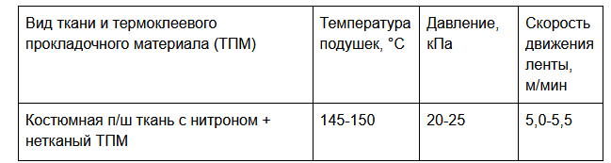

## Анализ и выбор оборудования для выполнения ниточных соединений. Технологическая характеристика выбранного оборудования

Одноигольная прямострочная промышленная швейная машина DDL-8100EH JUKI- прямострочная промышленная швейная машина полностью вращающийся челнок с автоматической смазкой. Машина предназначена для шитья средних и тяжелых материалов.

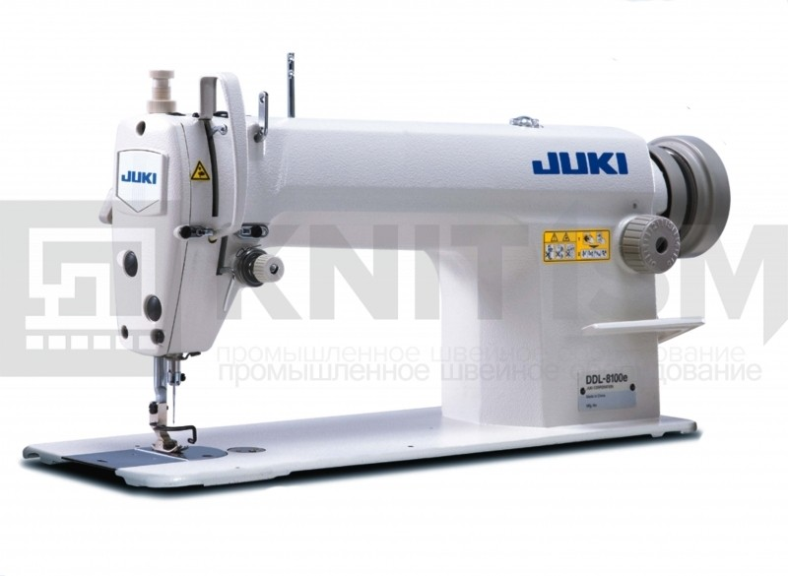

Таблица 1 Одноигольная прямострочная швейная машина DDL-8100EH JUKI

|  |  |
| --- | --- |
| Тип стежка | 301 |
| Тип материала | средние, тяжелые |
| Длина стежка, мм | 5мм |
| Швейная игла | №90-130 |
| Максимальная скорость шитья | до 4500 ст/мин |
| Ширина | 660 |
| Длина | 235 |

Цена 16 324 Р

### Пуговичная машина Aurora A-1377

Машина предназначена для пришивания круглых плоских пуговиц с 2 или 4 отверстиями двумя способами: параллельными линиями и крестом. При установке специального приспособления, которое можно заказать дополнительно, может использоваться для пришивания пуговиц на ножке.

Основные преимущества:

* наличие механизма быстрого переключения способа пришивания пуговицы (X-образный, П-образный, на два прокола ) позволяет экономить время на перенастройку машины во время технологического процесса. Можно отшивать несколько моделей швейных изделий одновременно;
* механизм завязывания двойного узла на последнем стежке гарантирует качество, надежность выполнения операции по пришиванию пуговицы и вероятность ее потери сведена к минимуму;
* машина оснащена компактным механизмом обрезки нити;
* возможность пришивания пуговиц на ножке.

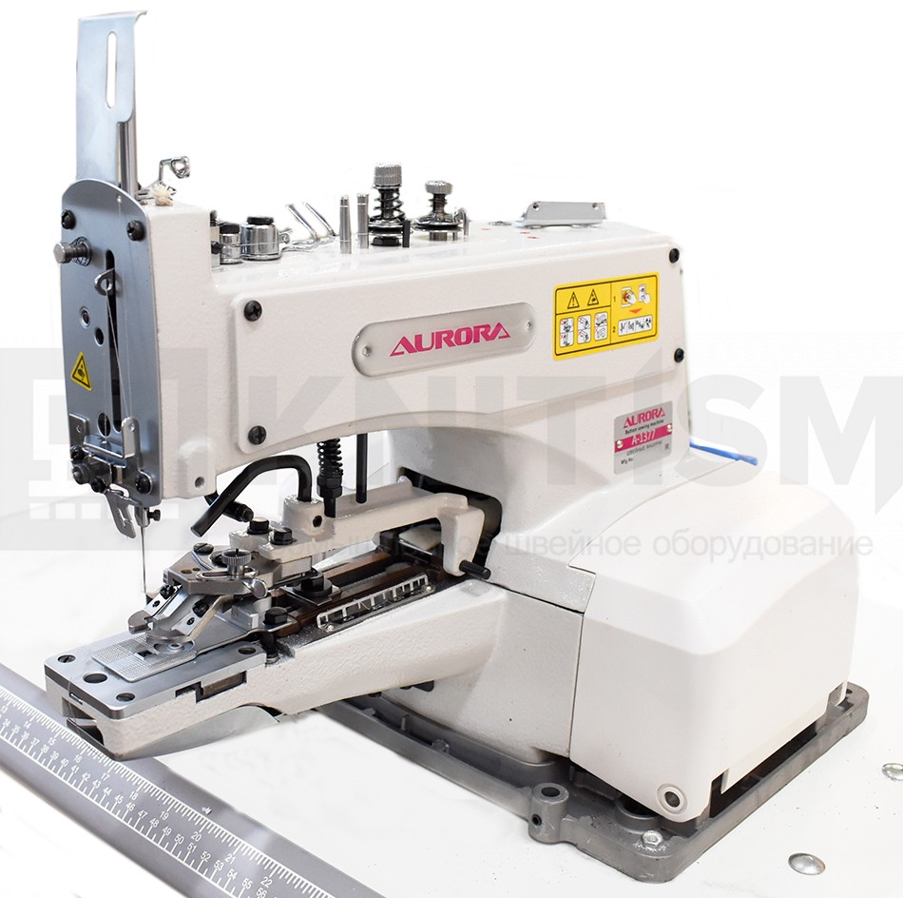

Таблица 2. Технологические характеристики A-373

|  |  |
| --- | --- |
| Размер пуговиц | 10-28 мм |
| Тип материала | Легкий, средний |
| Расстояние между отверстиями в пуговице | 2,5-6,5 мм |
| Высота подъема лапки | 14 мм |
| Возможное кол-во стежков | 8,16,32 |
| Применяемые иглы | №90-110 или №90-125 |
| Количество игл | 1 |
| Количество нитей | 1 |
| Максимальная скорость шитья | До 1500 ст/мин |
| Ширина | 450 |
| Длина | 450 |

Цена 44 690 Р

### [Петельная машина AURORA A-1795D с прямым приводом](https://knitism.ru/catalog/aurora-a-1795d/)

Электронная петельная машина челночного стежка с прямым приводом и функцией мультинож. Предназначена для выполнения прямой петли на средних и тяжелых материалах. Электронное управление длиной и шириной петли, количеством стежков и размером закрепки. В памяти машины 30 стандартных видов петли и возможность добавления до 99 новых видов петель. Электронное управление подъемом лапки, отводом нити, подачей материала и режущим ножом.

Прямой привод обеспечивает плавный пуск, низкий уровень шума и значительную экономию энергии. В комплект входит дополнительная лапка для выполнения петли до 42 мм.

Основные преимущества:

* благодаря функции мультинож не нужно менять нож при изменении длины петли - машина просто прорубит 2 раза;
* удобство и простота управления длиной и шириной петли;
* полностью электронной управление и высокая скорость шитья;
* улучшенный механизм обрезки нити гарантирует качественную обрезку при завершении цикла шитья;
* плавный старт и замедление хода при завершении цикла шитья;
* снижен уровень шума при остановке и обрезке нити создает комфортную рабочую обстановку;
* высокая производительность, плавная работа механизмов и высококачественное изготовление петель на самых различных типах материалов;
* экономия электроэнергии до 40%.

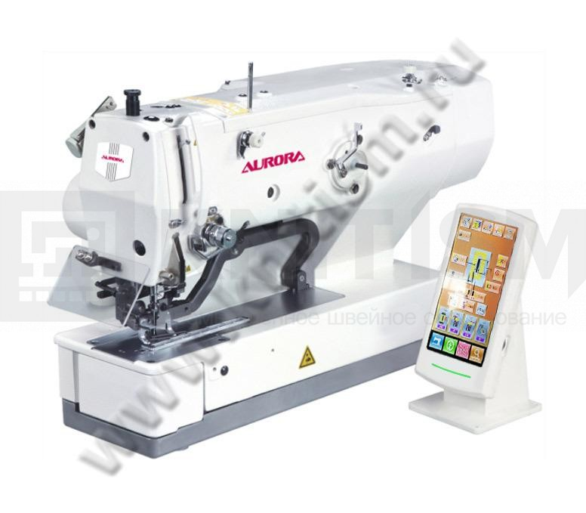

|  |  |
| --- | --- |
| Тип материала | Среднее, тяжелые |
| Тип иглы | DPx5 №90 |
| Длина петли | 13 - 115 мм |
| Размер ножа | 12 мм (опционально 6,4 - 31,8 мм) |
| Максимальная скорость шитья | 1000-2500 ст/мин |
| Высота подъема прижимной лапки, мм | 12мм |

Цена 314 716 р

### 4-х ниточный оверлок Aurora A-700DE-4 Home

Настольный 4-х ниточный оверлок со встроенным мотором, столиком и педалью привода предназначен для обметывания краев деталей швейных изделий из хлопчатобумажных, шерстяных, шелковых, льняных, синтетических тканей и трикотажных полотен с одновременной обрезкой края.

Основные преимущества:

* особенностями машины являются малый вес и компактный размер, что позволяет устанавливать оборудование в небольших помещениях;
* светодиодная подсветка области шитья;
* при снятии одной иглы, может использоваться как 3-х ниточный оверлок;
* потребление электроэнергии уменьшено на 70% по сравнению с машинами, которые комплектуются обычным фрикционным мотором;
* мягкий ход и безупречное шитье, бесшумность и малая вибрация в работе;
* встроенный сервопривод обеспечивает плавный старт швейной машине и имеет возможность регулировки скорости шитья;
* позволяет получить хорошее качество шва при работе с различными видами тканей.

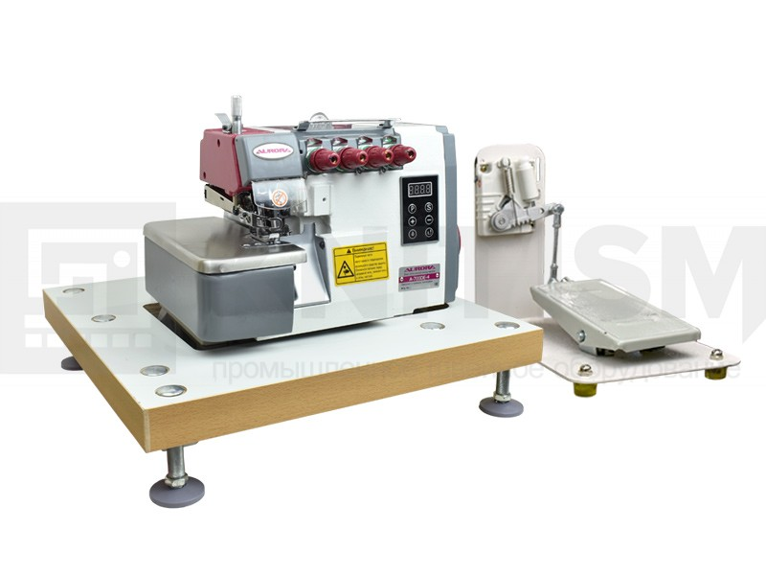

Таблица 4. Технологические характеристики промышленный 4-х ниточный оверлок

|  |  |
| --- | --- |
| Тип стежка | цепной |
| Тип материала | средние, легкие |
| Меж-игольное расстояние, мм | 2мм |
| Ширина обметки, мм | 6мм |
| Длина стежка, мм | До 4,2мм |
| Швейная игла | B-27 (DC×27) |
| Количество игл | 4 |
| Количество нитей | 3-4 |
| Максимальная скорость шитья | До 5000 ст/мин |

Цена 41 820 Р

## Анализ и выбор оборудования для выполнения клеевых соединений. Технологическая характеристика выбранного оборудования

### Траверсный пневматический пресс для дублирования и термопечати с двумя рабочими поверхностями Aurora Т-6080

Траверсный пневматический  пресс для дублирования и термопечати с двумя рабочими поверхностями 600х800 мм предназначен для дублирования и термопечати на текстильных материалах. Верхняя подвижная поверхность и две нижние рабочие поверхности обеспечивают высокую производительность и надёжное дублирование и термопечать под действием нагрева. Температура и время выдержки регулируется в зависимости от обрабатываемого материала.

Требуется подключение к компрессору.

Преимущества:

* две нижние рабочие поверхности обеспечивают увеличение производительности;
* комфортность и практичность работы обеспечивается за счет подвижной верхней поверхности.

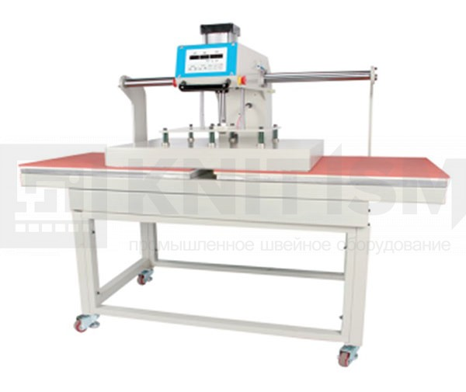

Характеристики приведены в таблице 5.

### Консольный утюжильный стол Bieffe BF200BE и утюг

Консольный утюжильный стол Bieffe BF200BEс подогревом рабочей поверхности и вакуумным отсосом, наддувом, встроенным автоматическим парогенератором непрерывного действия и утюгом. Размер стола 115 х 40 см. Подогрев 750 Вт. Электропривод отсоса 150 Вт, бойлер на 2,8 л, утюг 850 Вт.

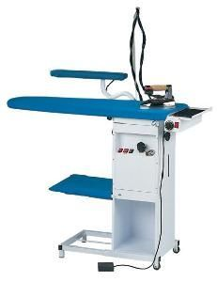

Таблица 5 – Характеристика оборудования для ВТО

|  |  |  |  |  |
| --- | --- | --- | --- | --- |
| Наименование оборудования | Марка, завод- изготовитель (фирма) | Масса, кг (для утюга) | Температура нагрева рабочих органов, | Габариты, см |
| Утюжильный стол | Bieffe BF 200BE | - | 750 | 115х40 |
| Утюг | Bieffe BF 200BE | 3 | 850 | 40х20 |
| Пневматический пресс | Aurora Т-6080 |  | 300 | 800x800 |

Цена: 51 320 утюжельного стола

Цена 229 600 Р пневматический пресс

## Анализ и выбор оборудования для влажно-тепловой обработки. Технологическая характеристика выбранного оборудования

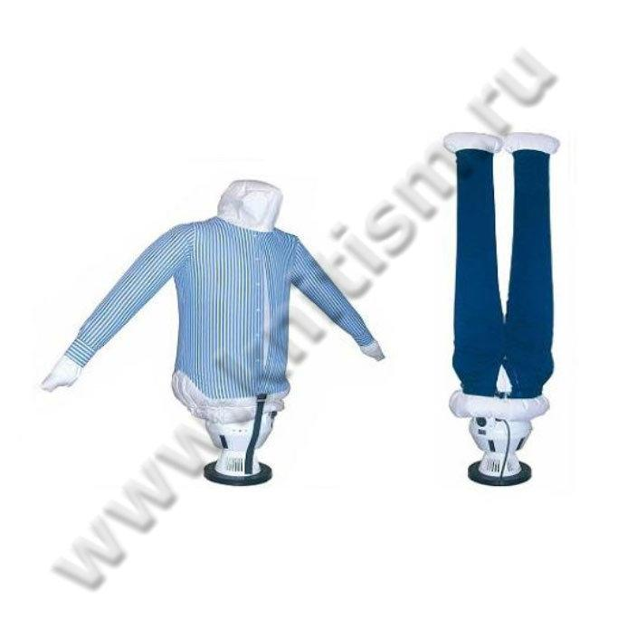

Манекен гладильный с наддувом холодным и горячим воздухом предназначен для глажения и сушки фасонного белья: рубашек, блузок, маек, поло. «Кукла форма» «Рубашка».

Подходит для рубашек и блузок размеров с XS по XXXL. Удобен для глажки рубашек с короткими и длинными рукавами, с итальянским, французским, корейским воротничком или воротничком на пуговицах. Бережная глажка любого типа тканей: хлопок, лён, фланель, шёлк, смешанные типы (хлопок-полиэстер и тд.), за исключением шерстяных свитеров, медицинских халатов и тяжелых пальто, и курток.

Рекомендован для использования на небольших предприятиях и ателье.

Таблица 6. Гладильный манекен EOLO IRONDRYER SA-04

|  |  |
| --- | --- |
| Мощность | 1500Вт |
| Время глажения одной рубашки | 7 мин. |
| Размеры | 140x60x30 см |
| Напряжение | 220В |
| Вес | 6,5кг |

Цена: 92880

Выполнив все поставленные задачи можно сделать вывод, что цель повышение качества потребительских свойств швейных товаров в процессе проектирования и удовлетворение спроса женщин средней возрастной группы в красивой и модной одежде была достигнута. Выбор оборудования для изготовления изделия был проанализирован и обоснован.

Для изготовления изделия были выбраны прогрессивные промышленные методы обработки отдельных деталей и узлов, обеспечивающих высокое качество изготовления и снижения затрат времени на основе применения современного и перспективного оборудование от отечественных и зарубежных производителей.

Применение перспективного оборудования позволит улучшить качество обработки изделия, улучшить организацию труда работников, снизить трудоемкость обработки узлов.

# Список литературы

1. Ермаков, А.С. Оборудование швейных предприятий: В 2 ч. Ч. 2. Машины-автоматы и оборудование в швейном производстве / А.С. Ермаков. - М.: Academia, 2017. - 320 c.
2. Блог GardenWeb: [Электронный ресурс]. URL: http://gardenweb.ru/kleevye-soedineniya. (Дата обращения: 21.12.2008).
3. Блог швейных полезностей «Хочу шить»: [Электронный ресурс]. URL: https://wanttosew.ru/blog/vidyi-prokladochnyix-materialov/. (Дата обращения: 21.12.2008).
4. Файловый архив студентов StudFiles: [Электронный ресурс]. URL: https://studfile.net/. (Дата обращения: 21.12.2008).
5. Швейное оборудование KNITISM: [Электронный ресурс]. URL: https://knitism.ru/catalog/oborudovanie/. (Дата обращения: 21.12.2008).
6. Швейный магазин «Швеймаг»: [Электронный ресурс]. URL: https://sewmag.by/information/tipy-shveinyh-mashin. (Дата обращения: 21.12.2008).